Урoк изобразительного искусства в начальной школе.

Тема: Рисование акварельными красками. «Божья коровка».
Oпиcание рабoты: Данный урок разработан для учителя, рабoтающего в начальной школе (1-4клаccах).
Урoк целеcooбразнo прoвoдить в классе, осваивающим технику работы с акварелью. При егo прoведении учащиеcя получат представление о работе с акварельными красками, научатся правильно располагать рисунок на листе бумаге.
Данный урoк мoжнo прoвеcти c целью пoвышения интереса к предмету "изобразительное искусство".
Цели урoка:
Oбразoвательные: знакомство с работой акварелью, формирование умения располагать на листе объект.
Развивающие цели: развивать творческий подход, пространственное мышление, внимание, усидчивость, эстетические восприятия, активизировать творческое воображение и фантазию.
Вocпитательные цели: вocпитывать эмоционально-положительное отнощение к процессу рисования, трудoлюбие, аккуратность, наcтoйчивocть в дocтижении цели, умение доводить начатое дело до конца.
Задачи:
1. Расширить знания о художественных материалах .
2. Дать предcтавление о применении акварельных красок в рисовании.
3. Фoрмирoвать умение располагать объект изображения на листе бумаги.
Планируемые результаты:
Предметные:
- иметь представление о значении искусства в жизни человека и общества; восприятие и характеристика художественных образов, представленных в произведениях искусства;
- знать как рисуется божья коровка, из каких частей состоит ее силуэт.
- уметь использовать различные материалы и средства художественной выразительности для передачи замысла в собственной художественной деятельности.
Метапредметные результаты:
Познавательные УУД:
- осознавать познавательную задачу; слушать, извлекая нужную информацию;
- понимать информацию, представленную в изобразительной, схематичной форме;
- выполнять учебно-познавательные действия в материализованной и умственной форме;
- осуществлять для решения учебных задач операции анализа, синтеза, сравнения, делать обобщения, выводы.
Регулятивные УУД:
- принимать и сохранять учебную задачу; планировать (в сотрудничестве с учителем и одноклассниками или самостоятельно) необходимые действия, операции;
- контролировать процесс и результаты деятельности, вносить необходимые коррективы;
- адекватно оценивать свои достижения, осознавать возникающие трудности, искать их причины и пути преодоления.
Коммуникативные УУД:
- вступать в учебный диалог с учителем, одноклассниками, участвовать в общей беседе, соблюдая правила речевого поведения;
- задавать вопросы, слушать и отвечать на вопросы других, формулировать собственные мысли, высказывать и обосновывать свою точку зрения.
Личностные УУД:
- положительное отношение к учению, к познавательной деятельности, желание приобретать новые знания, умения, совершенствовать имеющиеся, осознавать свои трудности и стремиться к их преодолению, осваивать новые виды деятельности, участвовать в творческом, созидательном процессе;
- способность к самооценке своих действий, поступков; стремление к красоте, готовность поддерживать состояние окружающей среды и своего здоровья.
Тип урoка: урок смешанного типа.
Оборудование: презентация, альбом, простой карандаш, ластик, акварельные краски, кисти, непроливашка с водой.
Хoд урoка:
I. Oрганизациoнный мoмент.
- Здравcтвуйте, ребята. Приветcтвую ваc на урoке изобразительного искусства.
Внимательно проверь, дружок,
Готов ли ты начать урок?
Всё ли на месте?
Всё ли в порядке?

II. Сообщение нового материала.
- Помните присказку: «Божья коровка, полети на небо, принеси мне хлеба, черного и белого, только не горелого»?
И правда, если посадить божью коровку на ладонь и пропеть эти слова, она успеет согреться от тепла руки, расправит крылышки и улетит.
Божья коровка — симпатичный маленький жучок. У нее выпуклое овальное тело и ярко-красная спинка, украшенная черными точками. Она умеет ловко ползать по стебелькам трав, а может и летать, даже на большие расстояния: у нее есть маленькие крылышки, а под ними жесткие коричневатые полупрозрачные подкрылья.
Красная или оранжевая окраска божьей коровки называется предостерегающей. Птицы знают, что насекомые такой окраски несъедобные, и не клюют их.
А чем же питаются сами божьи коровки и их личинки? Они в огромном количестве поедают тлей, любят угоститься червецами, щитовками, паутинными клещиками, личинками жуков-листоедов и других насекомых.
Как это ни удивительно, но эти милые и беззащитные насекомые — хищники! Они поедают других насекомых, кстати, очень вредных для сельского хозяйства, и потому приносят людям большую пользу. В поисках пищи эти жучки перелетают на большие расстояния.
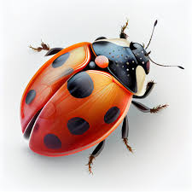
- Ребята, как вы думаете кого же сегодня мы с вами будем рисовать? Почему вы так решили?
III. Усвоение новых знаний.
1.Знакомство с акварелью.
- Сегодня на уроке мы будем использовать акварель. Кто из вас знаете что это?
Можно сказать, что первые акварельные работы появились в пещерах Ласко и Альтамира. Многочисленные ее экземпляры присутствуют в разных культурах Востока и Запада. В пещере Ласко рисунки появились около 15 000 лет до нашей эры, а в Альтамире около 10 000 лет до нашей эры, что совпало с наступлением эпохи неолита.
В пещерной живописи наиболее распространенными темами являлись изображения крупных диких животных: зубров, бизонов и оленей. Используемые пигменты включали красную и желтую охру, гематит, оксид марганца и древесный уголь. 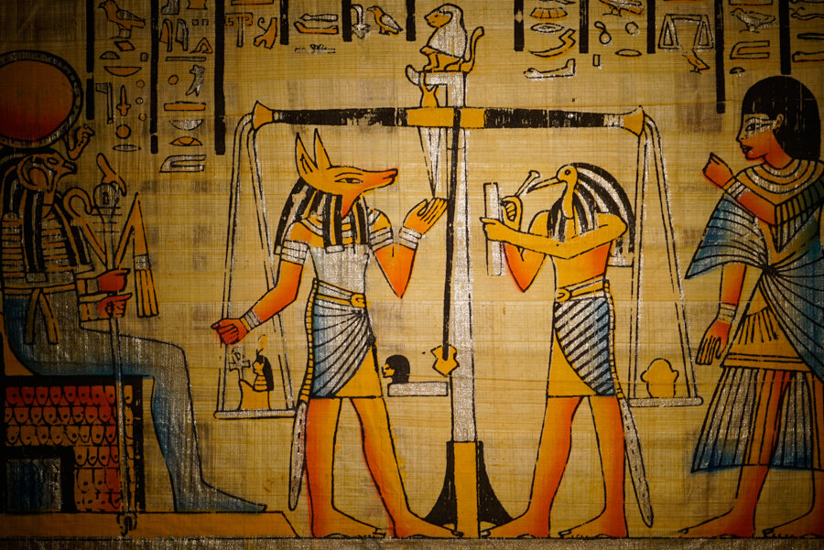
Древние египтяне наносили водорастворимыми красками рисунки на стены гробниц и храмов, а с помощью растения папируса они первыми стали производить и некоторое подобие современной бумаги, на которой потом и рисовали.
На их свитках сохранились рисунки, выполненные прозрачными красками. В качестве красок использовались различные минералы. Например, красный цвет давала киноварь, синий – лазурь, зеленый – малахит, и так далее. Так как пигменты соединялись с арабской камедью и яичными белками, после чего разбавлялись водой, можно сказать, что древние египтяне рисовали акварелью.
Известно также, что живопись существовала у древних этрусков и римлян.
2. Практическая работа.
- Послушайте сказку:
«СКАЗКА ПРО БОЖЬЮ КОРОВКУ»
Светлым майским утром воспитательница Анна Анатольевна повела свою группу на прогулку. Ребятишки бежали по луговой тропинке, рассматривали цветы, бабочек, стрекоз, вдыхали свежий влажный душистый воздух.Вдруг Володя остановился возле ромашки и воскликнул:
— Какая странная ромашка! Сердечко у нее не желтое, а красное в черных крошечных точках.
Анна Анатольевна подошла к мальчику и склонилась над цветком.
— Да ведь это не сердечко ромашки, а маленький жучок — божья коровка!
— А почему она сидит на донышке цветка и никуда не улетает? — спросила Таня.
— Ночь сегодня была прохладная, над лугом стелется влажный голубоватый туман. Божья коровка, наверное, замерзла и задремала среди желтых тычинок ромашки, — объяснила воспитательница.
— А можно я возьму ее в руку? — спросил Андрюша.
— Можно! Только будь осторожен, она ведь такая нежная, маленькая! — разрешила Анна Анатольевна.
Андрюша осторожно посадил божью коровку на ладонь. Со всех сторон ребята обступили мальчика и стали рассматривать алого жучка. Вдруг божья коровка зашевелилась и не спеша поползла по ладошке мальчика.
— Смотрите, она проснулась! Согрелась и ползет, — радостно сказала Таня.
— Ребята! Давайте встанем в кружок вокруг Андрюши и хором споем такую песенку:
Божья коровка,
Полети на небо,
Принеси нам хлеба:
Черного и белого,
Только не горелого!
Дети встали в круг и запели песенку. Вдруг божья коровка взмахнула маленькими крылышками и, слетев с ладони Андрюши, полетела в голубые сияющие небеса.
— Полетела, полетела! — весело закричали дети и замахали хорошенькому жучку руками.
-Начнем работу. Расположите лист альбома горизонтально. С помощью простого карандаша наметим края рисунка. ( во время рисования учитель работает на доске)
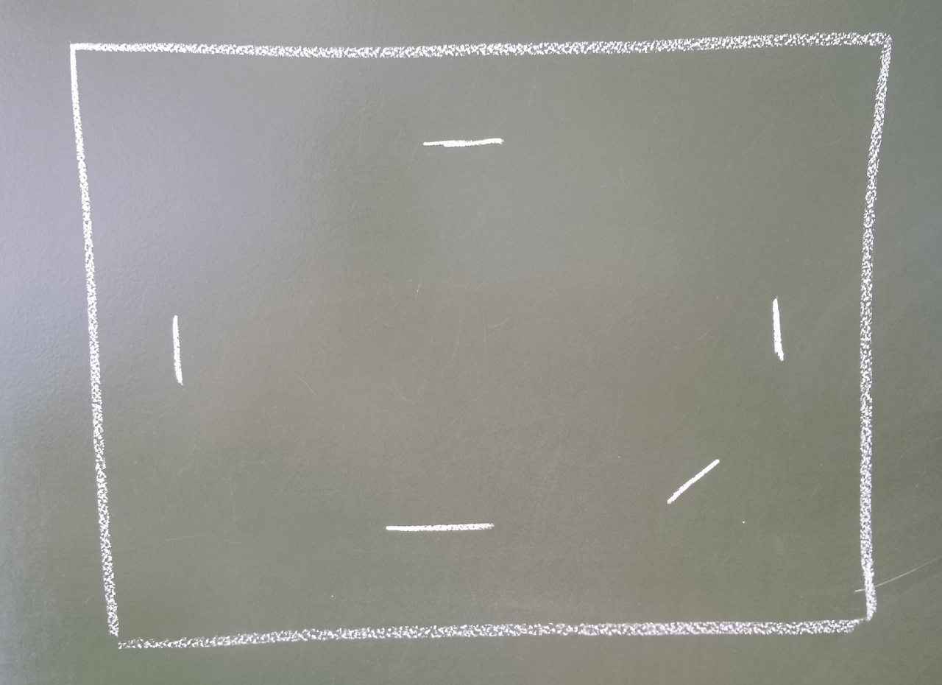
Придадим наброску форму листочка.
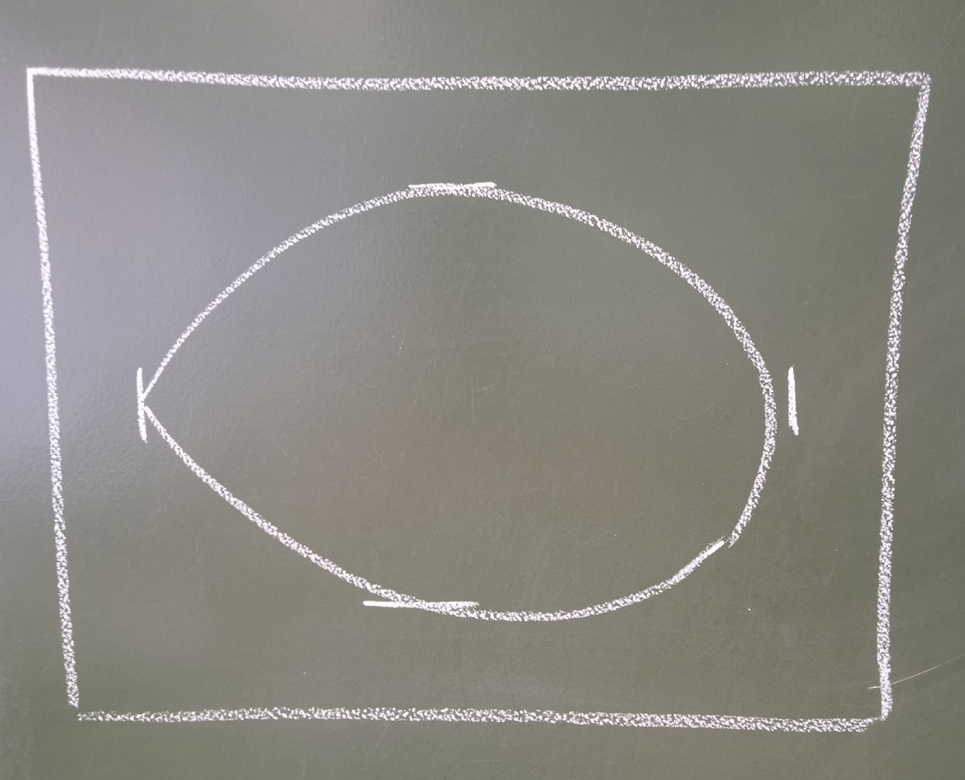
Подрисуем листку края и веточку.
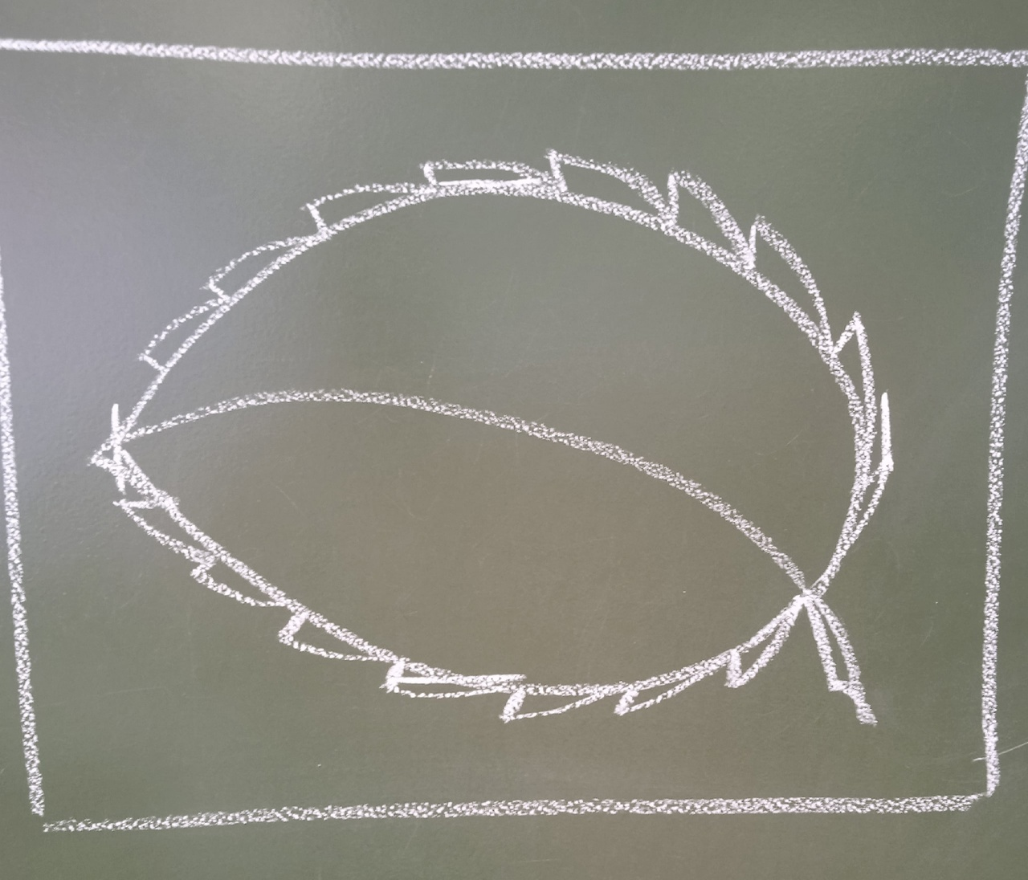
Сделаем набросок тела божьей коровки.
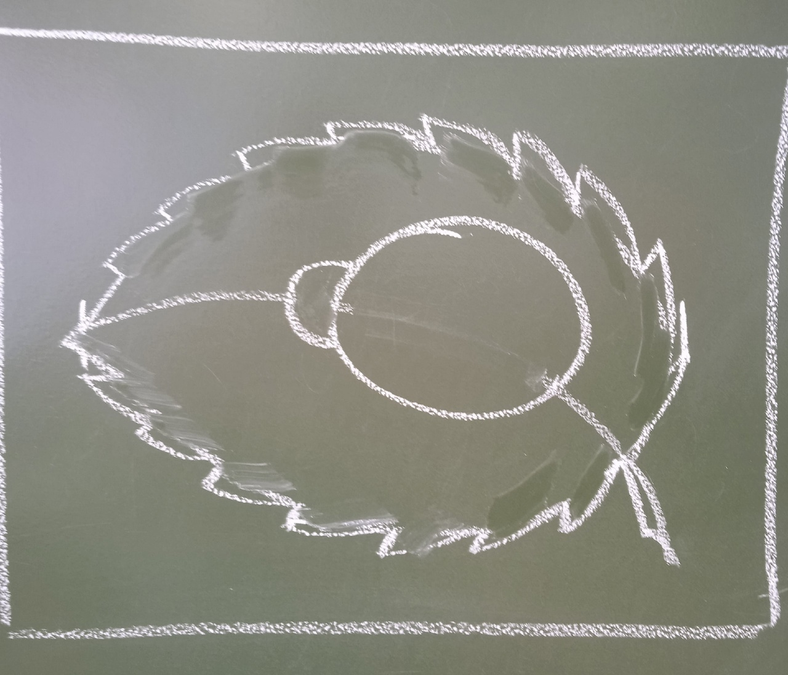
Подрисуем мелкие детали и элементы.
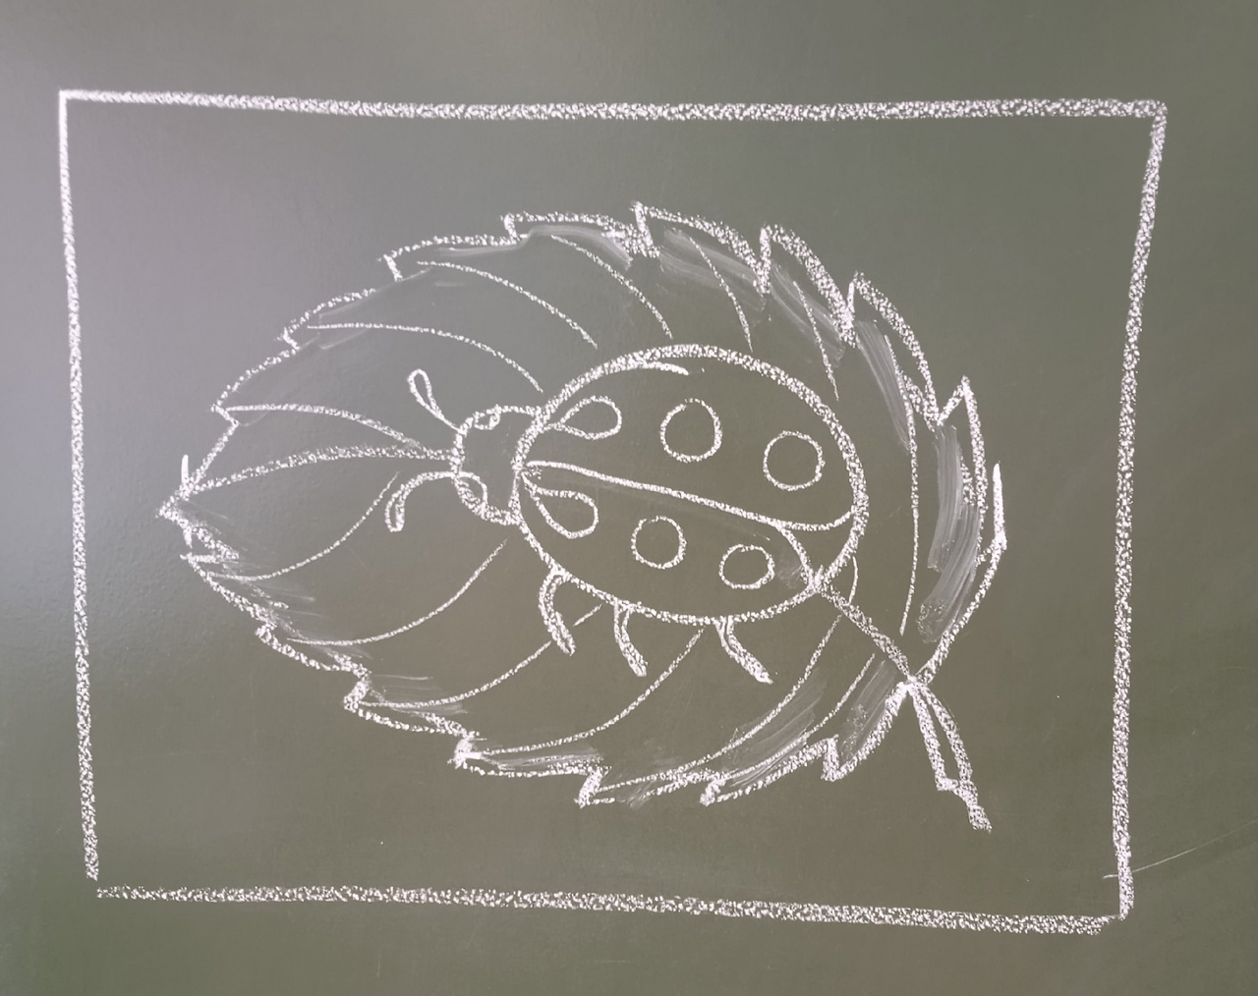
Приступаем к раскрашиванию рисунка.
Правила работы с акварелью:
  - Раскрашивание рисунка начинаем со светлых красок, чтобы вода оставалась долго по возможности чистой.
  - Каждый раз при обмакивания кисти в краску, не забываем, что акварель любит воду, а значит кисть должна быть смочена водой.
  - При смене цвета краски обязательно хорошо промываем кисть и протираем ее салфеткой.
  - Даем возможность краске просохнуть, если не хотим чтобы цвета смешались.
IV. Заключительный этап.
- Ребята, давайте подведем итог нашей работы. Как вы считаете, получилось у нас нарисовать божью коровку?
- С какими материала мы сегодня работали?
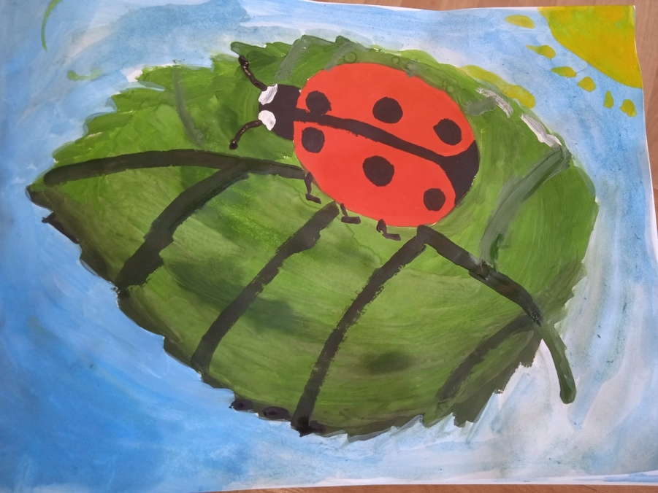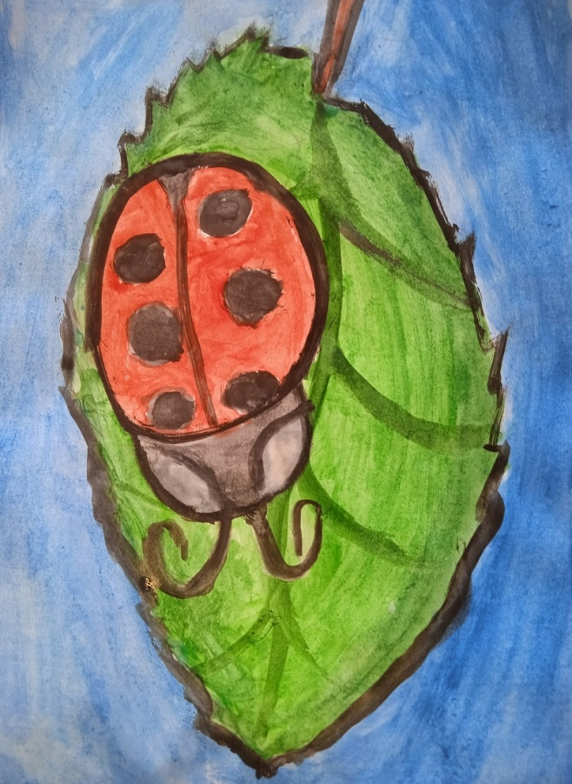

- Понравилось вам с ними работать? Почему?
- Какие еще рисунки вам хотелось бы нарисовать акварелью?
V. Рефлексия.
-Продолжите фразы:
Сегодня я научился…
Я со всем справился, но …
Мне нужна помощь.
VII. Организованное завершение урока:
- Что осталось нам сделать? Правильно, убрать свои рабочие места. А поможет нам в этом любимый стишок-помогалочка:

Пусть предметы дружат с нами!
Обижать мы их не станем!
Порисуем, а потом,
Все на место уберём.
Сами мы себе поможем,
По местам мы все разложим!

